1引言 2
1.1编写目的 2
1.2背景 2
1.3定义 2
1.4参考资料 2
2用途 2
2.1功能 2
3运行环境 3
3.1硬设备 3
3.2支持软件 3
4使用过程 3
4.1安装与初始化 3
4.2输入 4
4.2.1输入数据的现实背景 4
4.2.2输入格式 7
4.3出错处理和恢复 7

用户手册（GB8567——88）

1引言

1.1编写目的
该手册面向科锐师生，用于说明项目的一些用户需知。

1.2背景
- 16位汇编通讯录项目

  - 任务提出者：王金龙老师
  - 开发者：胡晔霖
  - 用户：科锐师生
  - 运行环境：dos环境（dosbox-x）

1.3定义
无。

1.4参考资料
1. 《16位汇编通讯录项目要求》

2用途

2.1功能
- 录入联系人的基本信息字段（姓名、手机号、地址）
- 姓名、手机号、地址支持增删改查，且支持模糊查询
- 文件存储，实时存取

3运行环境

3.1硬设备
需要支持16位cpu的机器

3.2支持软件
测试环境运行于dosbox-x，原则上能够支持16位程序运行的dos环境都可以运行本程序

4使用过程
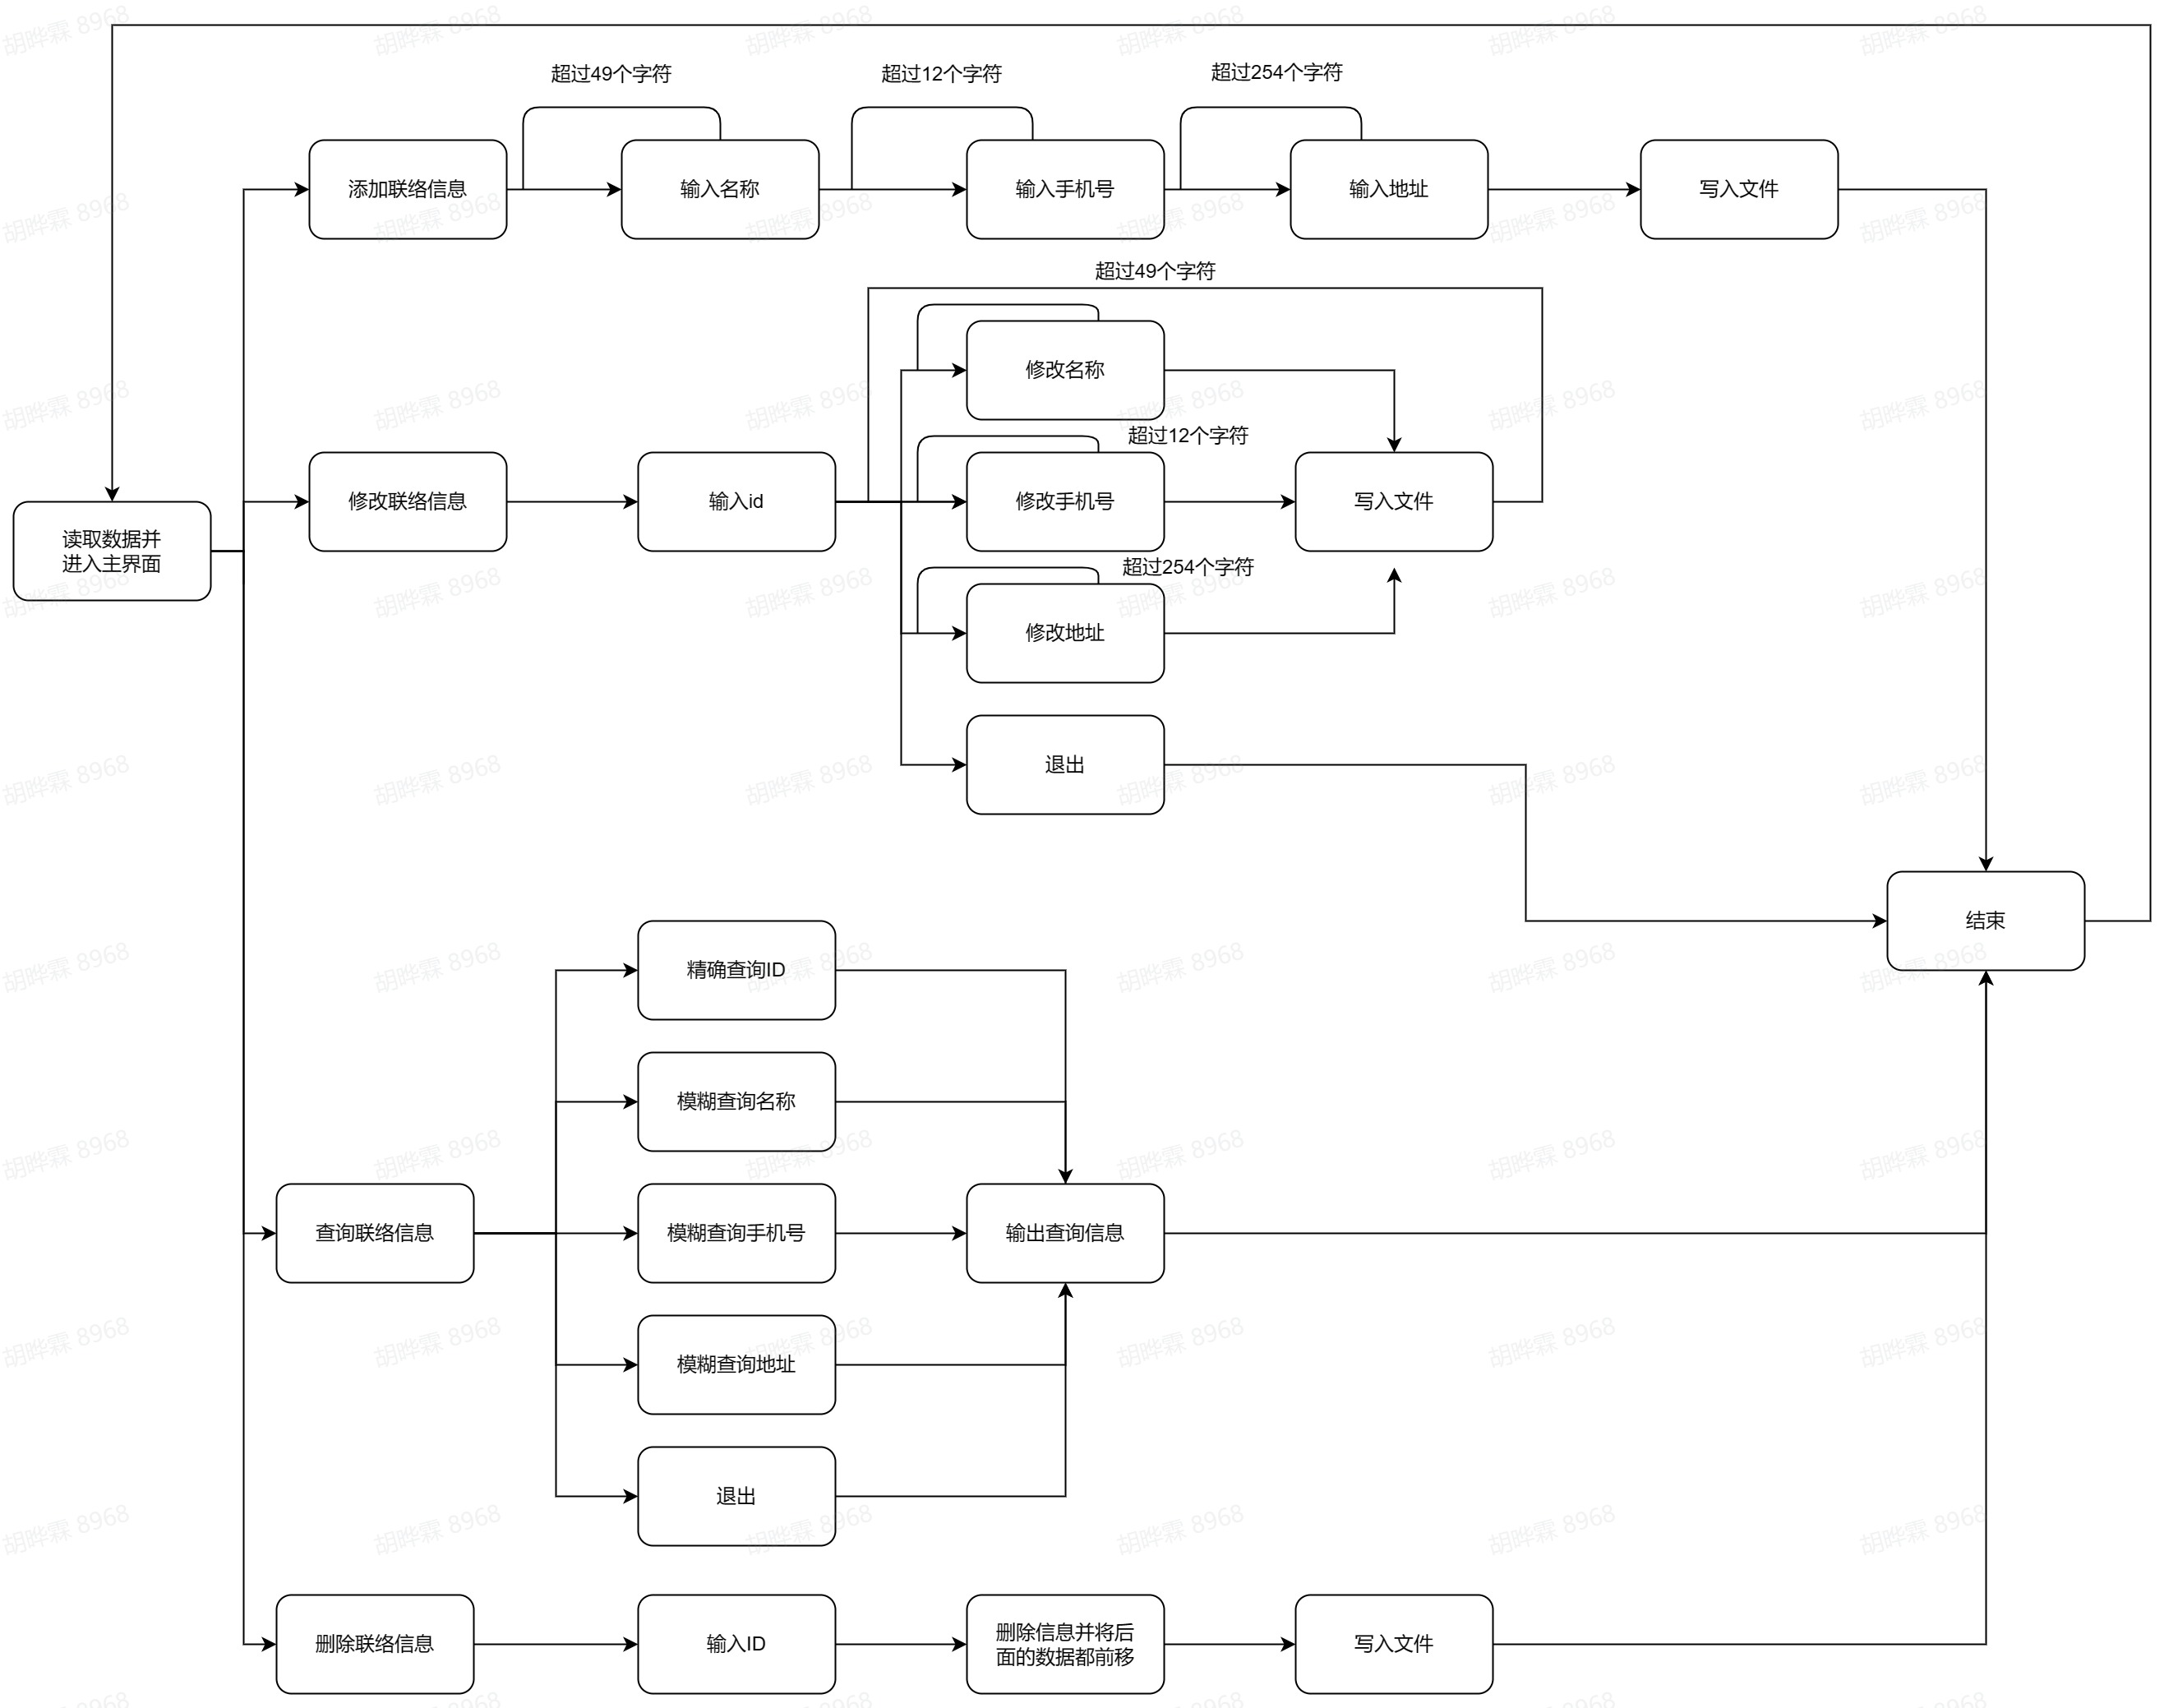

4.1安装与初始化
1. 打开dosbox-x
2. 直接运行文件目录下的index.exe即可

4.2输入

4.2.1输入数据的现实背景
- 主菜单
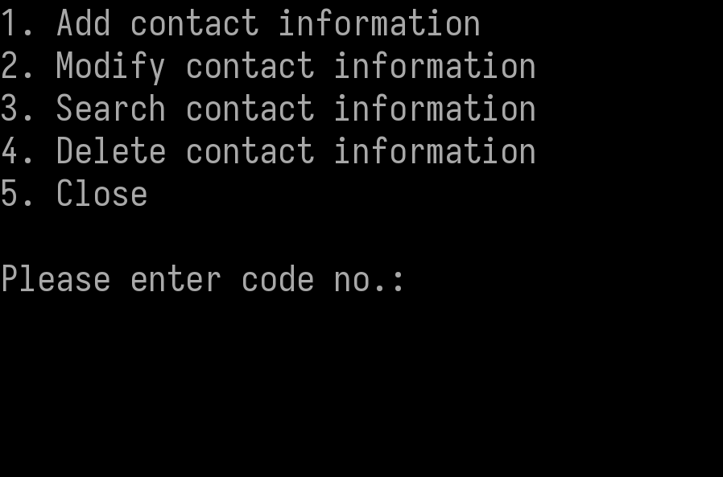
- 添加联络信息
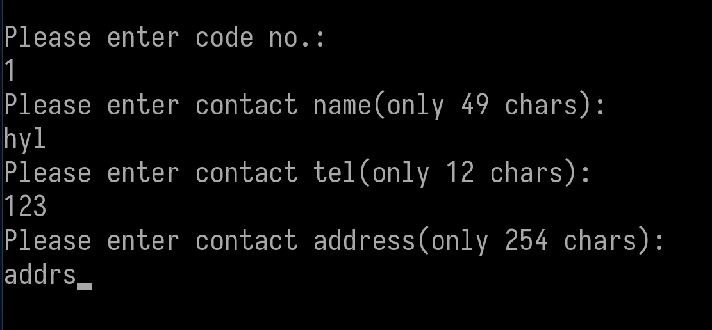
- 修改联络信息
  - 面板
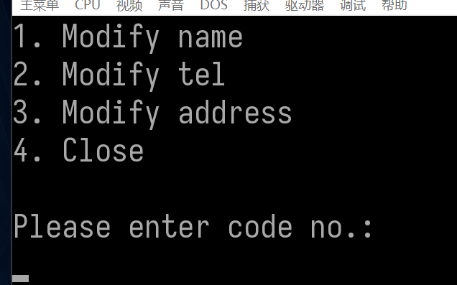
  - 其他
输入id
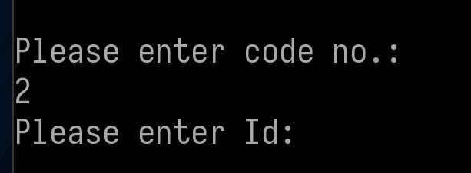
输入新名称
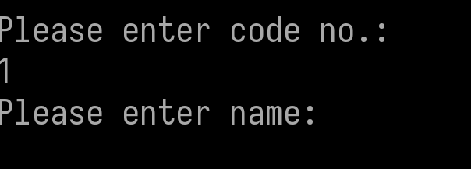
输入新电话
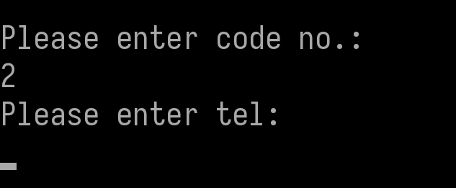
输入新地址
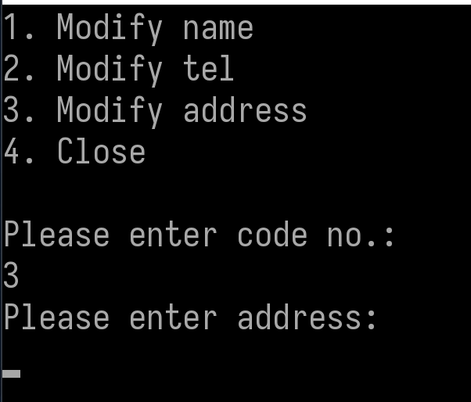
- 查询联络信息
  - 面板
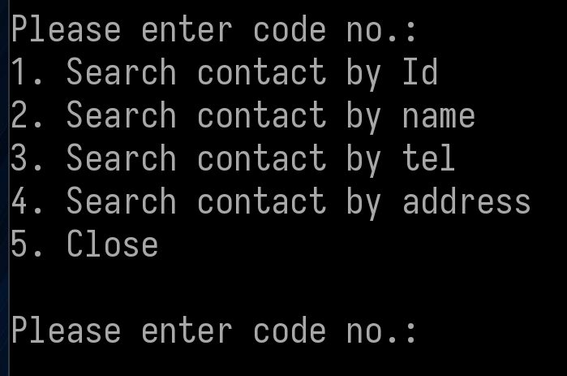
  - 其他
    - 输入id
    - 输入名称
    - 输入电话
    - 输入地址

- 删除联络信息
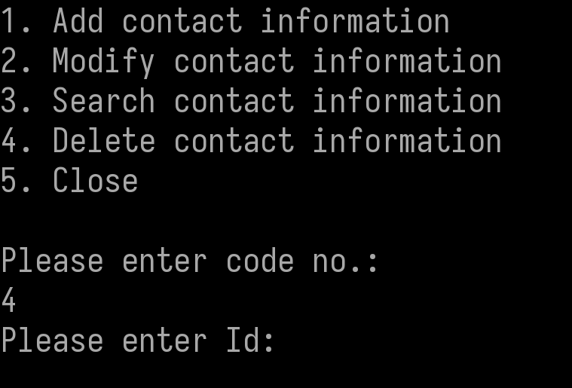

4.2.2输入格式
  - 输入名称要求49个字符以内
  - 输入电话要求12个字符以内
  - 输入地址要求254个字符以内
  - 输入指令只需要按面板指示的指令即可，其他都无效
  - 以上都不支持中文
规定，说明查询的能力、方式，所使用的命令和所要求的控制规定。

4.3出错处理和恢复
如果是执行中出错则退出重启即可，如果是文件写入出错则无法恢复原有数据，此时请删掉数据文件(contact.bin)， 重新启动程序即可。

